Содержание

Введение……………………………………………………………….3
Информационная карта проекта…………………………………….4-5
Содержательный блок «Юный велосипедист» (в рамках областной
акции «Минщина спортивная»)……………………………………...6
Содержательный блок «Зимние забавы» (в рамках областной акции «Минщина спортивная»)………………………………………………7
Содержательный блок «Вредным привычкам – нет!» (в рамках
областной акции «Минщина спортивная»)…………………………8
Содержательный блок «Спортивный досуг» (в рамках областной
акции «Минщина спортивная»)……………………………………..9
Заключение……………………………………………………………..10
Список использованных источников…………………………………11
Приложения ……………………………………………………………12-21

Проект «Быть здоровым – это модно!»

Введение
Проблема формирования здорового образа жизни и укрепления здоровья учащихся становится одним из приоритетных направлений развития образовательной системы современной школы.
Процесс формирования здорового образа жизни подрастающего поколения до недавнего времени идентифицировался с физическим воспитанием. Жизнь, однако, показала, что в век стрессов и неврозов, агрессивности и равнодушия, социальных болезней и экологически неблагополучных условий существования физическому воспитанию не справиться с поставленными задачами по формированию культуры здоровья учащейся молодежи. Возникла насущная потребность выделения самостоятельной области воспитания, получившей название “формирование культуры здоровья учащихся”.
Педагоги знают: одно из важнейших направлений воспитательной работы в школе – формирование у школьников здорового образа жизни. Как привить подросткам тягу к физкультуре и спорту, активному отдыху, рациональному питанию, соблюдению правил гигиены? Как уберечь их от пагубного влияния курения, алкоголя, наркотиков? Как выстроить воспитательную работу в классе и школе так, чтобы здоровый образ жизни стал основной нравственной ценностью выпускника? История о здоровье и нездоровье, о сложном пути к физическому и духовному совершенству стара как мир.
Издавна человечество борется, причем, само с собой, за самый что ни на есть здоровый образ жизни. Из глубины веков до нас дошли высказывания великих о пагубности вредных привычек, народные пословицы о здоровом теле и духе. Мы знаем все, что касается диет, полезной пищи, режима дня, пользы свежего воздуха, физкультуры хотя бы в виде утренней гимнастики. Мы наслышаны об ужасающих последствиях употребления алкоголя, курения и наркотиков. Причем приобретенные знания о жутком влиянии всего этого на организм и личность должны оттолкнуть нас от сигарет, градусов и одурманивания. Мы в курсе о вреде жирной пищи, обильной еде на ночь, несоблюдение элементарных правил режима дня и гигиены тела, об отсутствии полноценного движения и постоянного «великого сидения» перед телевизором и монитором.
И уж наверняка одна половина человечества вдохновенно расскажет другой половине об огромной пользе занятий разнообразными видами танцев, восточных гимнастик, опишет их влияние как на дух, так и на тело.

Информационная карта проекта

Название проекта | «Быть здоровым – это модно!»
Цель проекта | содействовать сохранению и укреплению здоровья, пропаганде ценностей здорового образа жизни, формированию у учащихся ответственного и безопасного поведения, массовому привлечению их к занятиям физкультурой и спортом, туризмом и краеведением.
Задачи проекта  - | -знакомство учащихся с понятием «Здоровый образ жизни»;  -формирование потребности в здоровом образе жизни у обучающихся, педагогов и их родителей, здоровых взаимоотношений с окружающим миром, обществом и самим собой;  -формирование у учащихся активной жизненной позиции в сохранении и укреплении своего здоровья;  - просвещение родителей в вопросах формирования здорового образа жизни ребенка, его психологического развития;  -воспитание социально значимой личности.
Целевые группы | учащиеся 1-11 классов
Методы и формы реализации проекта | - мониторинг состояния здоровья учащихся;  - информирование на родительских собраниях, индивидуальных беседах по вопросам формирования здорового образа жизни ребенка и направлениях работы в этом направлении;  -проектно-оздоровительные мероприятия по здоровьесбережению;  -спортивно-массовая и физкультурно-оздоровительная работа.
Этапы реализации проекта | - подготовительный (май-сентябрь, 2018): анкетирование учащихся с целью изучения уровня сформированности навыков здорового образа жизни (ЗОЖ) (ПРИЛОЖЕНИЕ 1), диагностика оценки родительской компетентности;  - основной (октябрь-март, 2019);  - итоговый (рефлексивный) (апрель-июнь, 2019): диагностика, анализ результатов, выпуск наглядных материалов (листовки), освещение результатов позитивного опыта на сайте школы
Содержательные блоки проекта  (в рамках областной акции «Минщина спортивная») | - «Юный велосипедист»;  - «Зимние забавы»;  - «Вредным привычкам –нет!»  - «Спортивный досуг»
Материальная база | - спортивный зал, школьный стадион, компьютерный класс
Ожидаемый результат | - общее оздоровление учащихся, формирование здорового образа жизни;  - активная пропаганда здорового образа жизни среди учащихся;  -воспитание активной жизненной позиции, ответственного отношения к своему здоровью;  -вовлечение учащихся в разнообразные виды активной здоровьесберегающей деятельности;  - профилактика асоциальных проявлений.

Содержательный блок «Юный велосипедист»
(в рамках областной акции «Минщина спортивная»)
(ПРИЛОЖЕНИЕ 2)
Актуальность:
знание правил дорожного движения и правил техники безопасности во время передвижений на велосипеде с учётом возрастных особенностей учащихся.

Задачи:
-привлечение к регулярным занятиям физической культурой и спортом различных групп учащихся;
-формирование здорового образа жизни;
-создание условий для организации активного отдыха, сохранения и укрепления сплоченности в ученическом коллективе;
-формирование интереса учащихся к истории и географии родного края, расширение кругозора;
-формирование у учащихся опыта использования велосипеда как альтернативного экологического транспорта, культуры взаимоотношения «водитель-пешеход».

Формы организации деятельности:

- оздоровление учащихся через активный отдых на свежем воздухе;
- повышение физической активности учащихся;
- закрепление пройденного материала на уроках через наблюдения за природой и знакомством с памятными местами;
- совершенствование техники владения велосипедом как транспортным средством;
- обучение и контроль знаний правил дорожного движения;
- привлечение к велопробегам педагогов и отряда ЮИД;
- информирование о работе над проектом с целью вовлечения наибольшего количества учащихся и родителей.

Содержательный блок «Зимние забавы»
(в рамках областной акции «Минщина спортивная»)
(ПРИЛОЖЕНИЕ 3)
Актуальность:
обогащение у детей знаний о зиме и зимних забавах, приобщение детей и родителей к здоровому образу жизни посредством проведения зимних забав, развлечений, игр.

Задачи:
- знакомство учащихся с зимними видами спорта;
- формирование у учащихся исследовательского и познавательного интереса к экспериментам, опытам;
- обучение учащихся ходьбе на лыжах, катанию на санках;
- развитие творческого воображения в процессе продуктивной деятельности, памяти, внимания, мышления, пространственного ориентирования, быстроты, силы, ловкости;
- формирование у учащихся двигательных умений и навыков, способствующих укреплению здоровья, повышению сопротивляемости организма к неблагоприятным факторам внутренней и внешней среды;
- посредством зимних развлечений, забав, игр приобщить детей и родителей к здоровому образу жизни.
- формирование у учащихся самостоятельности, организованности, инициативности в действиях при проведении мероприятий;

Формы организации деятельности:

-укрепление здоровья и развитие физической активности детей;
-развитие навыков сотрудничества со сверстниками в игре;
-активизация и обогащение словарного запаса детей;
-умение выражать в художественных образах свои творческие способности;
-формирование представления о свойствах и объектах окружающего мира.

Содержательный блок «Вредным привычкам – нет!»
(в рамках областной акции «Минщина спортивная»)
(ПРИЛОЖЕНИЕ 4)

Актуальность:
негативное влияние вредных привычек на жизнь общества в целом, а также на жизнь и деятельность личности в отдельности.

Задачи:
-изучение литературы по данной теме;
-анализ влияния каждой исследуемой вредной привычки в отдельности;
-определение роли и места изучаемой проблемы в жизни человека;
-указание путей решения данной проблемы;

Формы организации деятельности:

-внеклассные мероприятия, соревнования;
-просмотр фильмов о влиянии вредных привычек на здоровье человека;
-работа с родителями;
-Дни профилактики.

Содержательный блок «Спортивный досуг»
(в рамках областной акции «Минщина спортивная»)
(ПРИЛОЖЕНИЕ 5)

Актуальность:
сохранение и укрепление здоровья учащихся; дополнительное образование детей в области физической культуры и спорта; формирование навыков здорового образа жизни.

Задачи:
- воспитание у учащихся бережного отношения к своему здоровью;
- обучение учащихся нормам здорового образа жизни, развитие задатков и склонностей к различным видам спорта, формирование и совершенствование двигательных навыков;
- укрепление здоровья учащихся, закаливание организма, содействие физическому развитию школьников, а также профилактика наиболее распространённых заболеваний.

Формы организации деятельности:

-внеурочная спортивная работа: занятия в объединениях по интересам, секциях, прогулки, экскурсии, Дни здоровья, спортивные соревнования и др.;
-работа с родителями: консультации по вопросам физического воспитания учащихся в семье, закаливания и укрепления их здоровья, участие в спортивных праздниках и др.;
-участие в районных спортивных соревнованиях;

Заключение
Итак, быть здоровым выгодно биологически, так как организм более эффективно и долговременно сохраняет свою природу;
быть здоровым выгодно экономически – здоровые люди дольше сохраняют трудоспособность, они определяют экономическое развитие страны, а также здоровье нации в целом;
быть здоровым выгодно эстетически- здоровый ребёнок, подросток, да и взрослый человек отличается своей привлекательностью, заряжая окружающих своей положительной энергией.
Образовательные учреждения и учреждения здравоохранения в решении этой задачи занимают почетное первое место. Именно в раннем возрасте должны быть получены основы знаний по режиму питания и дня, по правилам гигиены. Именно с детских лет мы все должны быть «привиты» от всех вредных привычек, от которых страдает человечество. Именно с самого начала нашей сознательной деятельности заложены основы здорового образа жизни.
В каждом образовательном учреждении складывается своя система по формированию здорового образа жизни, т.е. решению данной глобальной цели. Учебные предметы, содержащие знания об организме и здоровье человека, внеклассные праздники и спортивные соревнования, творческие конкурсы, исследовательские работы по той тематике, встречи со специалистами, работа секций и спортивных клубов – все направлено на решение задач сохранения и улучшения здоровья подрастающего поколения.

Список использованных источников
Винокурова, Н. В. Увлекательный день суббота // Веснік адукацыі. — 2007. — № 11.
Гладышева О. С. Уроки здоровья// Первое сентября.- 2006 - № 15. с. 5- 8.
Дереклеева Н. И. Справочник классного руководителя. Начальная школа. 1- 4 классы. М.: «ВАКО», 2004, 240 с.
Дереклеева Н. И. Двигательные игры, тренинги и уроки здоровья. 1-5 классы .- М.: ВАКО, 2004. 152 с.
Емельянчик, Л. В. Шестой школьный день: каждый должен найти себе занятие по душе // Веснік адукацыі. — 2005. — № 4.
Инструктивно-методическое письмо «Особенности организации социальной, воспитательной и идеологической работы в учреждениях общего среднего образования в 2015/2016 учебном году»
Ковалько В. И. Здоровьесберегающие технологии в начальной школе. 1-4 классы. М.: «ВАКО», 2004, 296 с.
Методические рекомендации «Актуальные направления совершенствования организации шестого школьного дня в сельской местности» // Зборнік нарматыуных дакументаў Міністэрства адукацьі Рэспублікі Беларусь. — 2007. — №21.
Методические рекомендации «Организация дней здоровья, спорта и туризма в общеобразовательных учреждениях» // Зборнік нарматыуных дакументаў Міністэрства адукацьі Рэспублікі Беларусь. — 2007. — №22.
Саляхова Л. И. Настольная книга классного руководителя: личностное развитие, учебная деятельность, духовное и физическое здоровье школьника. 1-4 классы / Л. И. Саляхова. – М.: Глобус, 2007. – 367 с.

ПРИЛОЖЕНИЕ 1

Анкетирование учащихся с целью изучения уровня сформированности навыков здорового образа жизни (ЗОЖ)
Режим дня в жизни школьника
- В котором часу ты встаешь утром?
- Тебя будят родители или ты просыпаешься сам?
- Ты встаешь охотно или с трудом?
- Какие процедуры входят в твой утренний туалет?
- Делаешь ли ты зарядку по утрам?
- Ты делаешь ее один или вместе с родителями?
- Как долго ты делаешь уроки?
- Ты выполняешь их сам или тебе помогают твои родители?
- Гуляешь ли ты на улице перед тем, как начать выполнять домашние задания?
- В котором часу ты идешь спать?

Определение уровня эмоционального стресса ребенка

Ученику предлагается внимательно прочитать эти утверждения и выбрать те, в которых говорится о том, что и с ним бывает.
Я боюсь идти к зубному врачу, представляя, как будет больно.
Я не люблю оставаться в квартире один в темноте.
Я боюсь грозы и молнии.
После страшной сказки, рассказа, кино я долго не могу уснуть.
Мне часто снятся страшные сны.
Я долго привыкаю к новому классу, новой учительнице.
Если у нас контрольная работа, я боюсь, что могу что-то не решить.
Я часто стесняюсь чужих людей и краснею.
Мне страшно, когда я вижу мертвую собачку, кошку, птичку, когда в кино показывают, как стреляют, убивают.
Обработка результатов:
Определяется % выбранных ребенком утверждений по отношению к их общему числу. До 22,5 % - низкий уровень тревожности. Чем выше процент, тем тревожность ярче выражена. 37 % и более – тревожность очень высокая, требуется консультация специалиста.

Тест-анкета для самооценки школьниками факторов
риска ухудшения здоровья
Тест-анкета заполняется каждым школьником дома, с помощью родителей, которые затем оценивают результат, полученный в результате тестирования. На вопросы № 1- 9 предполагается отвечать «да» или «нет»; вопросы № 10 – 14 предусматривают выбор одного из предложенных вариантов ответов.
Вопросы
Я часто сижу, сгорбившись, или лежу с искривленной спиной.
Я ношу рюкзак (часто тяжелый) обычно в правой руке.
У меня есть привычка сутулиться.
Я чувствую, что мало (недостаточно) двигаюсь.
Я не занимаюсь оздоровительной гимнастикой (зарядка, участие в спортивных секциях, плавание).
Я питаюсь нерегулярно, кое-как.
Нередко читаю при плохом освещении лежа.
Я не забочусь о своем здоровье.
Бывает, я курю.
Помогает ли тебе школа заботиться о здоровье?
а) да,
б) нет,
в) затрудняюсь ответить.
Помогли ли тебе занятия в школе создать дома полезный для здоровья образ жизни?
а) да,
б) нет,
в) затрудняюсь ответить.
Какие состояния наиболее типичны для тебя на уроках?
а) безразличие;
б) заинтересованность;
в) усталость;
г) сосредоточенность;
д) волнение, беспокойство;
е) что-то другое.
Как, по твоему мнению, влияют учителя на твое здоровье?
а) заботятся о моем здоровье;
б) наносят здоровью вред методами своего преподавания;
в) подают хороший пример;
г) подают плохой пример;
д) учат, как беречь здоровье;
е) им безразлично мое здоровье.
Как обстановка в школе влияет, по твоему мнению, на здоровье?
а) не оказывает заметного влияния;
б) влияет плохо;
в) влияет хорошо;
г) затрудняюсь ответить.
Обработка результатов
По вопросам 1-9 по одному баллу начисляется за каждый положительный ответ. По вопросам 10-11 балл начисляется за ответ «б». По вопросу 12 балл начисляется за ответы «а», «в», «д». По вопросу 13 балл начисляется за ответы «б», «г», «е». По вопросу 14 балл начисляется за ответы «б», «г». Затем полученные баллы суммируются.
Интерпретация результатов
Благополучными считается результат, составляющий более 6 баллов. «Зона риска» - более 12 баллов.

Диагностические методики для родителей
Тест «Как вы относитесь к своему здоровью»
Как же вы относитесь к своему здоровью? Узнать это, надеемся, поможет наш тест. За каждый ответ «а» вы получите 4 очка, за «б» - 2, за «в» - 0.
1. Как известно, нормальный режим питания – это плотный завтрак, обед из трех блюд и скромный ужин. А какой режим питания у вас?
а) именно такой, к тому же я ем много овощей и фруктов;
б) иногда бывает, что я обхожусь без завтрака или обеда;
в) я вообще не придерживаюсь никакого режима.
2. Курите ли вы?
а) нет;
б) да, но лишь одну - две сигареты в день;
в) курю по целой пачке в день.
3. Употребляете ли вы спиртное?
а) нет;
б) иногда выпиваю с приятелями или дома;
в) пью довольно часто, бывает, что и без повода, среди бела дня.
4. Пьете ли вы кофе?
а) очень редко;
б) пью, но не больше одной – двух чашечек в день;
в) не могу обойтись без кофе, пью его очень много.
5. Регулярно ли вы делаете зарядку?
а) да, для меня это необходимо;
б) хотел бы делать, но не всегда удается себя заставить;
в) нет, не делаю.
6. Вам доставляет удовольствие ваша работа?
а) да, и я иду на работу обычно с удовольствием;
б) работа меня, в общем-то, устраивает.
7. Принимаете ли вы какие-то лекарства?
а) нет;
б) только при острой необходимости;
в) да, принимаю почти каждый день.
8. Страдаете ли вы от какого-то хронического заболевания?
а) нет;
б) затрудняюсь ответить;
в) да.
9. Используете ли вы хотя бы один выходной для физической работы, туризма, занятий спортом?
а) да, а иногда и оба дня;
б) да, но только когда есть возможность;
в) нет, мне приходится заниматься домашним хозяйством.
10. Как вы предпочитаете проводить свой отпуск?
а) активно, занимаясь спортом;
б) в приятной, веселой компании.
11. Есть ли что-то, что постоянно раздражает вас на работе или дома?
а) нет;
б) да, но я стараюсь избегать этого;
в) да.
12. Есть ли у вас чувство юмора?
а) мои близкие и друзья говорят, что есть;
б) я ценю людей, у которых оно есть, и мне приятно их общество;
в) нет.
Ключ к тесту:
От 30 до 48 очков. У вас есть шансы дожить до ста лет. Вы следите за своим здоровьем больше, чем за чем-то другим, у вас хорошее самочувствие.
От 15 до 29 очков. У вас не только хорошее здоровье, но часто и хорошее настроение. Вы, вероятно, общительны, часто встречаетесь с друзьями. Вы не отказываетесь и от удовольствий, которые делают нашу жизнь разнообразней. Но подумайте, не будут ли некоторые ваши привычки с годами иметь последствия для вашего здоровья?
От 0 до 14 очков. Ваше здоровье зависит прежде всего от вас. Но вы слишком легкомысленно к нему относитесь. Вероятно, вы уже жалуетесь на свое здоровье, или эти жалобы, увы, не заставят себя долго ждать. Не слишком надейтесь на лекарства. Откажитесь, пока не поздно, от сигарет и спиртного, упорядочите режим питания.

ПРИЛОЖЕНИЕ 2
Содержательный блок «Юный велосипедист»
(в рамках областной акции «Минщина спортивная»)

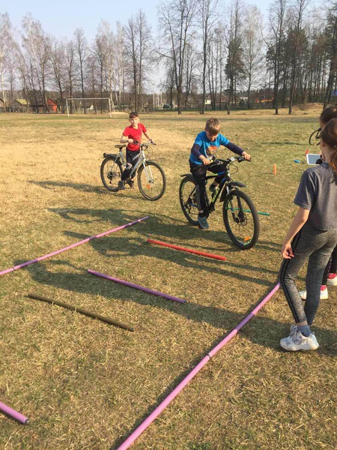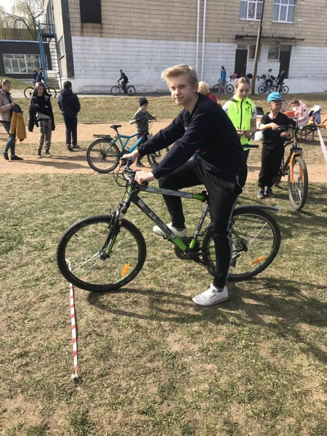

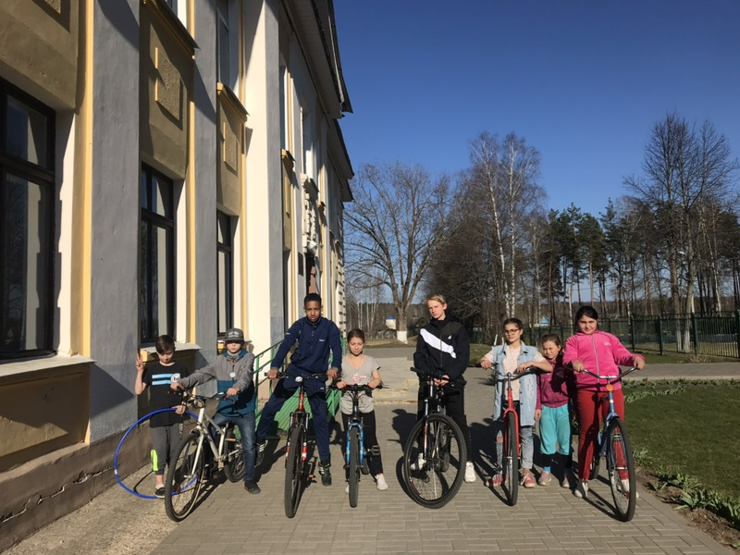

Соревнования по велотреку

ПРИЛОЖЕНИЕ 3
Содержательный блок «Зимние забавы»
(в рамках областной акции «Минщина спортивная»)

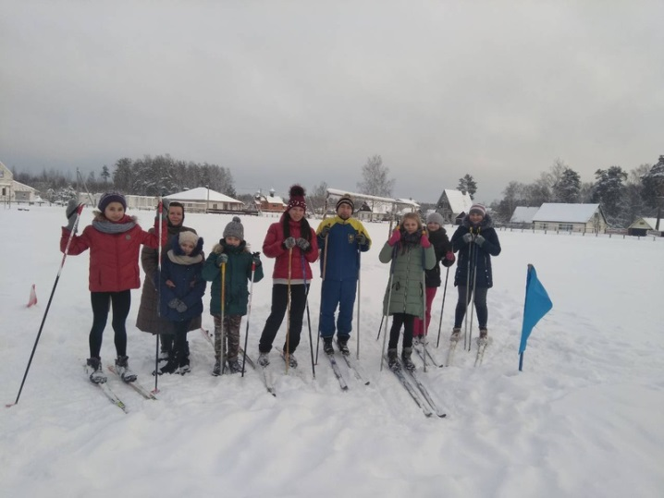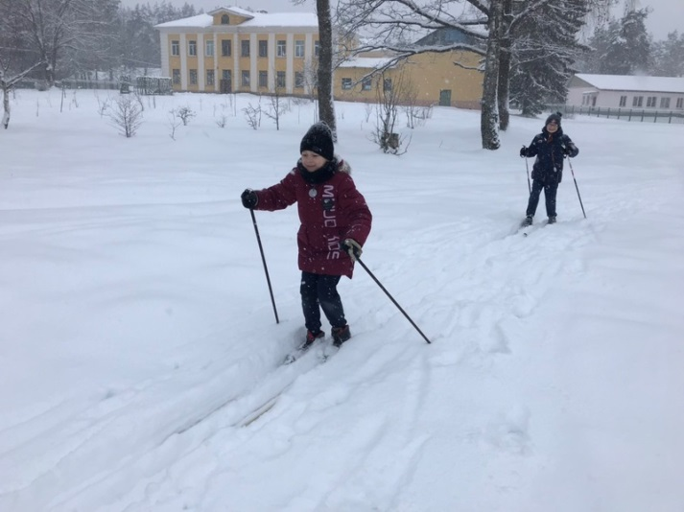

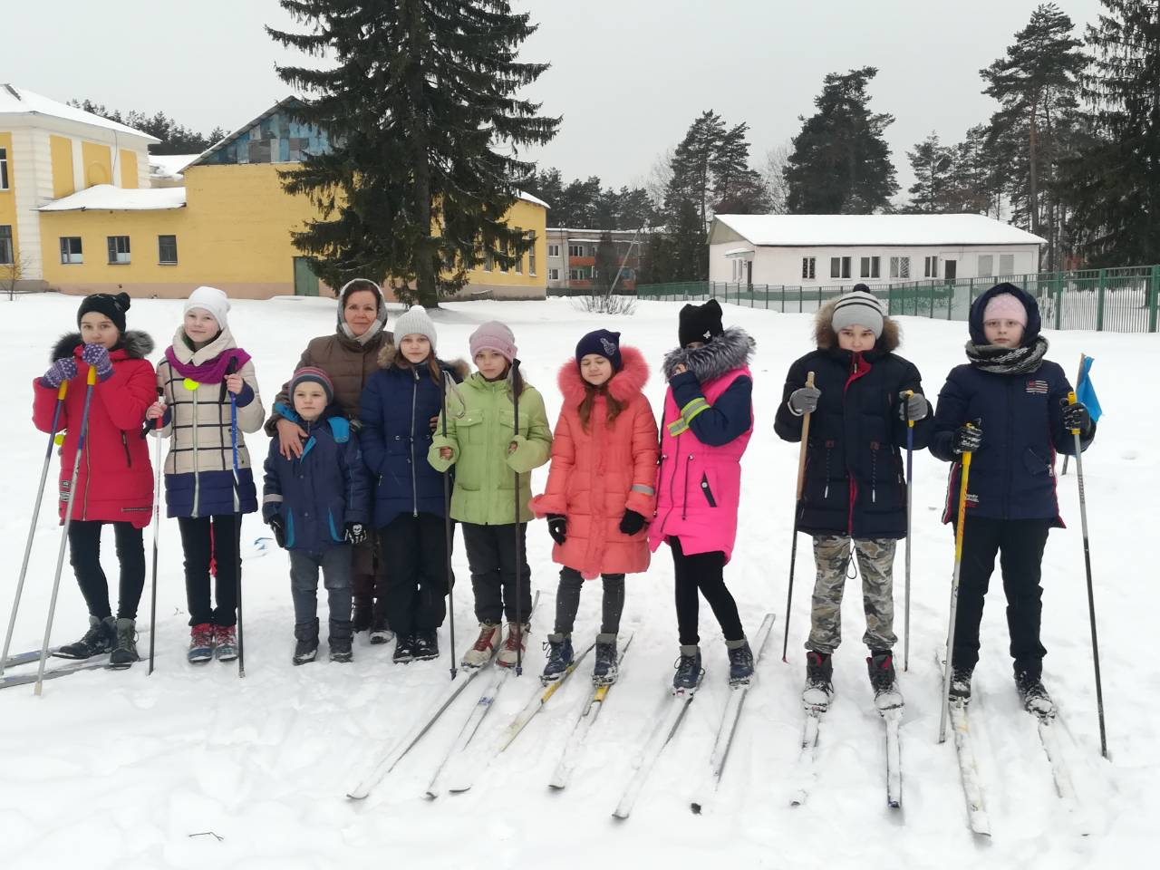

Акция «На лыжи вставай – организм закаляй!»

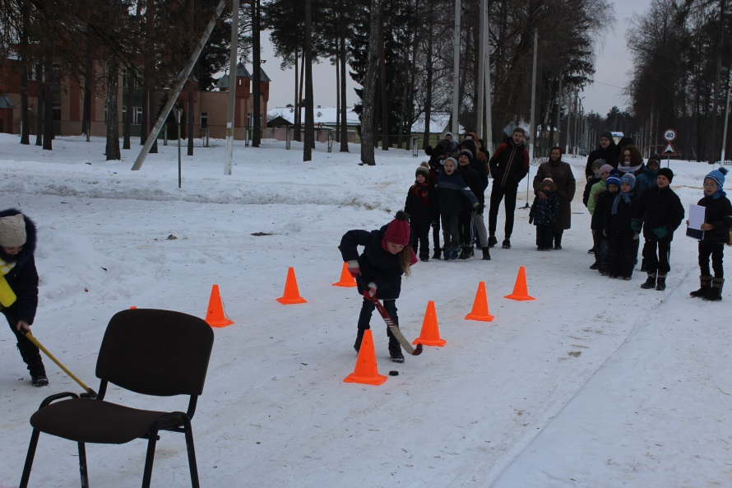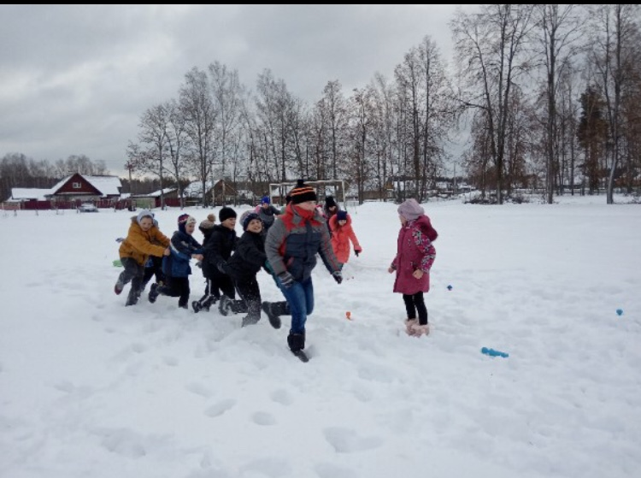

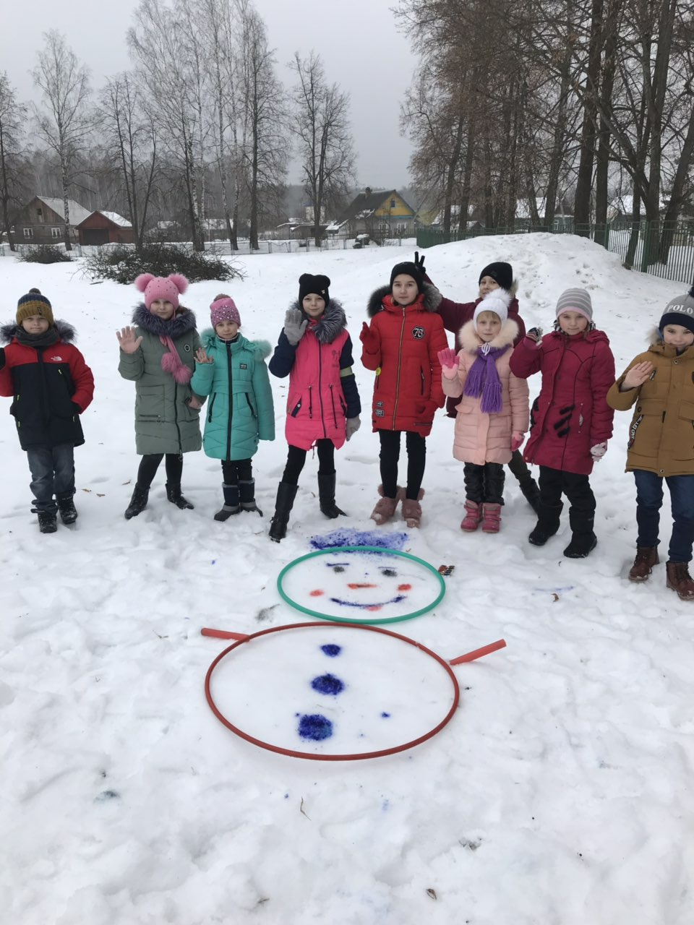
Зимние забавы. Снежные скульптуры

ПРИЛОЖЕНИЕ 4
Содержательный блок «Вредным привычкам – нет!»
(в рамках областной акции «Минщина спортивная»)

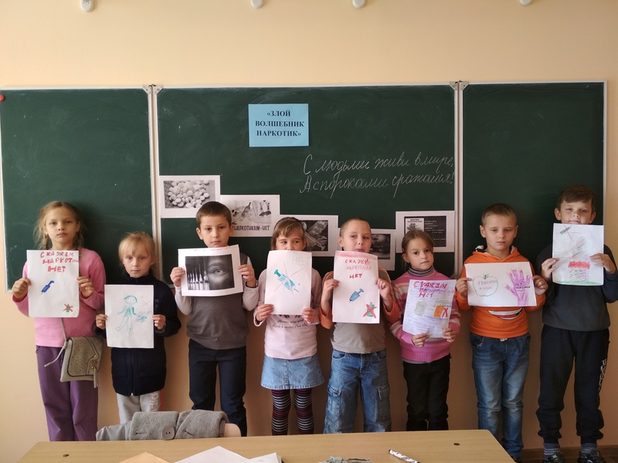
День профилактики «Злой волшебник наркотик или В плену иллюзий»
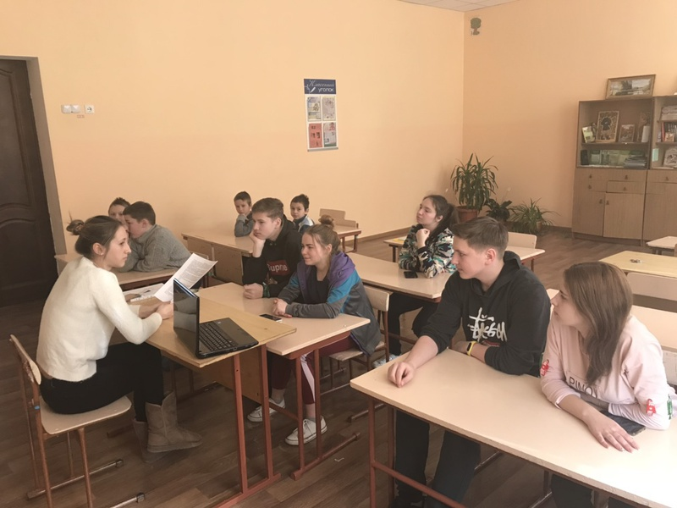
Практикум с элементами игры «Безопасное поведение» (в рамках всемирного Дня борьбы с наркоманией и наркобизнесом)

ПРИЛОЖЕНИЕ 5
Содержательный блок «Спортивный досуг»
(в рамках областной акции «Минщина спортивная»)

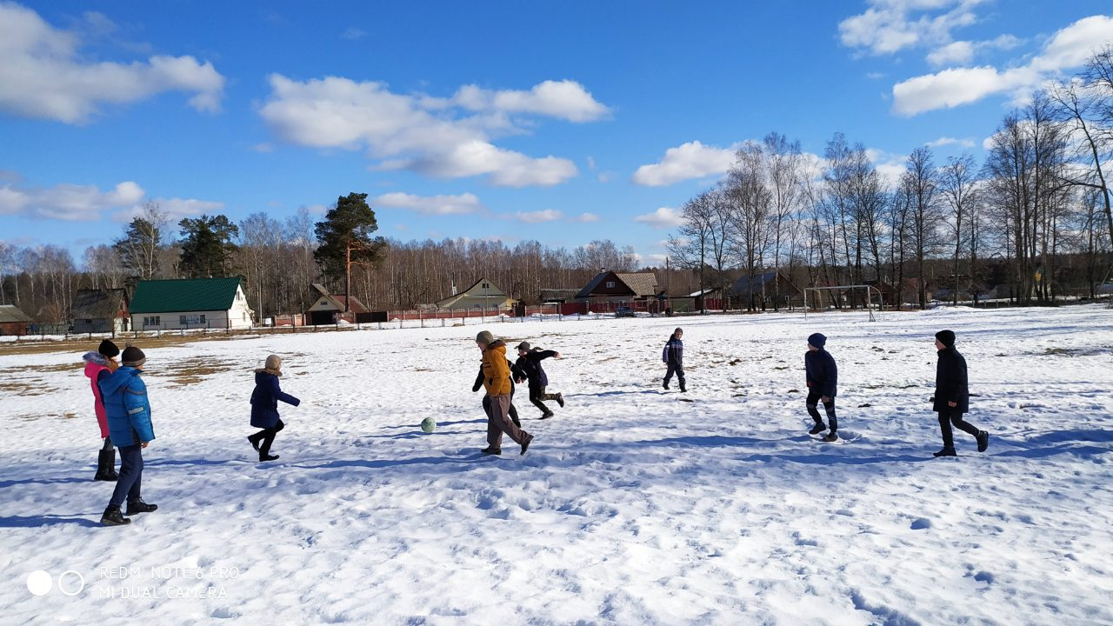

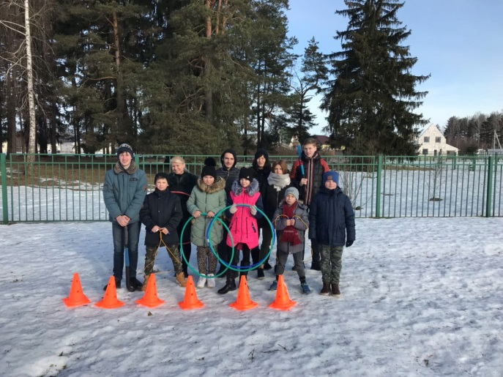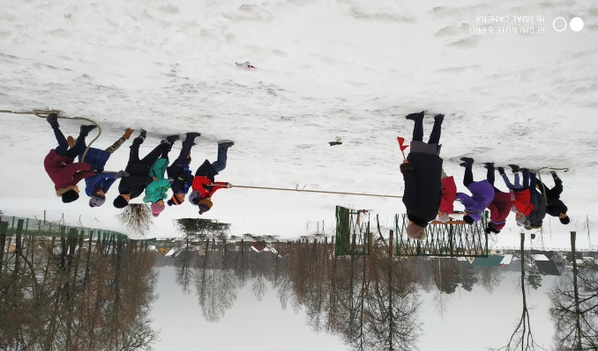

Весёлые старты. Навстречу весне!

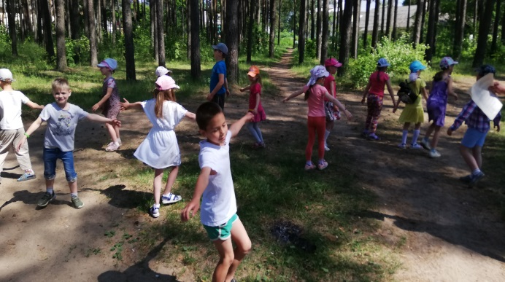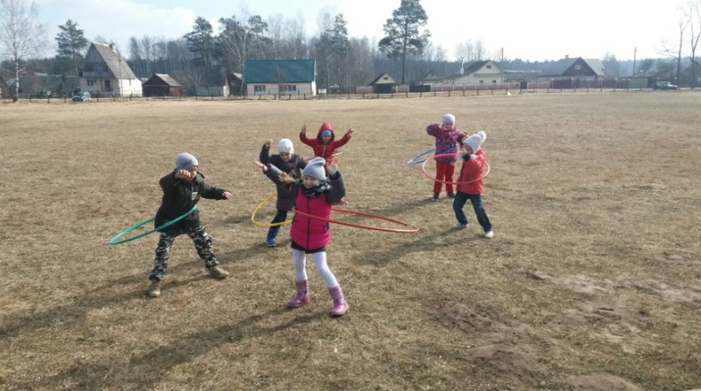
Разноцветные игры
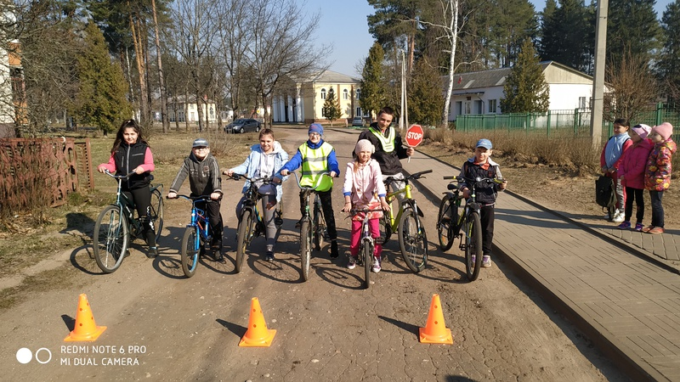
«Я – велосипедист!»
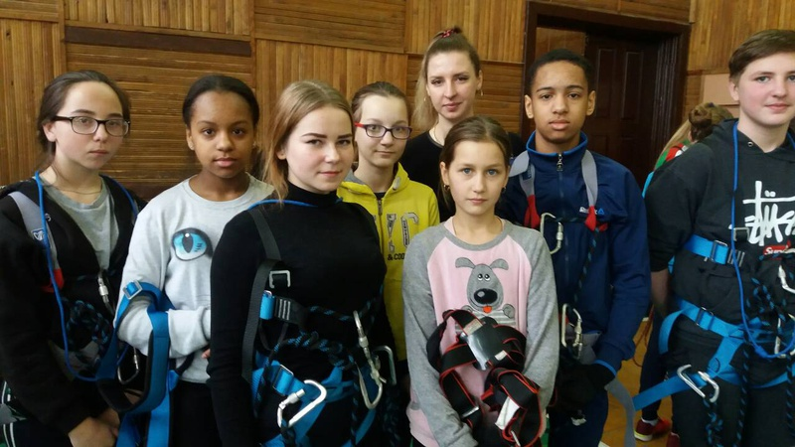
Участие в районных соревнованиях

